La correction des activités du mardi 17 mars

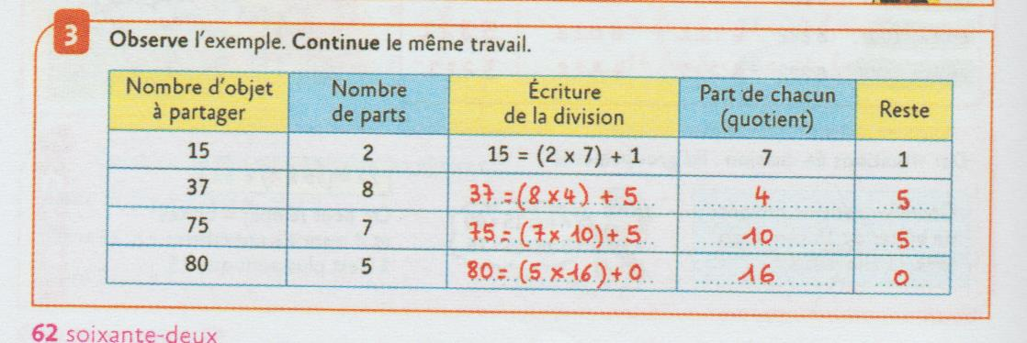

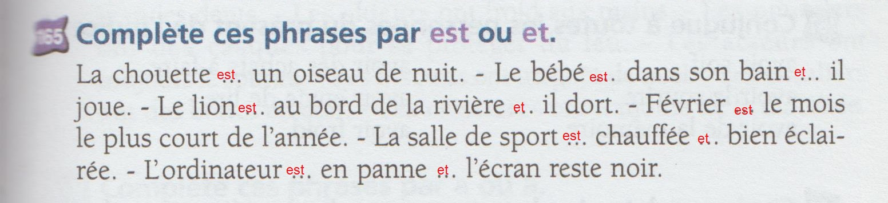

La production écrite : voir le programme. Dans ton manuel de lecture

La résolution de problèmes : voir le programme. Dans ton fichier

Géométrie ou mesure : voir le programme. Dans ton fichier

